**SÍNDROME VESTIBULAR PERIFÉRICA OCASIONADA POR OTITE INTERNA.**

**Jéssica Caroline Almeida de Sousa1*, Ana Beatriz Borges Rocha1, Jade Tavares Furtado 1, Rafaela Queiroz da Silva1, Tássia Melo Faria1 e Lívia Geraldi Ferreira2.**

*1Graduando em Medicina Veterinária – UniBH – Belo Horizonte/MG – Brasil *Contato: jess31212@gmail.com*

*2Professor de Medicina Veterinária – UniBH – Belo Horizonte/MG – Brasil*

**INTRODUÇÃO**

O sistema vestibular é caracterizado como um sistema receptor bilateral encontrado na orelha interna dos animais. Esse sistema é composto por células ciliadas sensoriais que são banhadas pela endolinfa. Estas apresentam comunicação com neurônios sensoriais que conduzem potenciais de ação até o cerebelo, transmitindo informações sobre o posicionamento do corpo, o que gera respostas que regulam a postura e o equilíbrio7. A síndrome vestibular é uma disfunção do aparelho vestibular, esta doença acomete cães e gatos, causando distúrbios neurológicos que afetam a propriocepção do animal. Os sinais clínicos observados são: nistagmo, cabeça inclinada, paralisia de nervo facial, síndrome de horner, ataxia vestibular3.

Dentre as causas mais comuns desta doença, podemos ressaltar a otite, que geralmente se inicia no conduto auditivo externo e que, com o rompimento da membrana timpânica, pode evoluir para casos de otite média/interna**.** Tambémpode ocorrer o acometimento da orelha interna devido à comunicação com a nasofaringe através da tuba auditiva ou pela corrente sanguínea1.

As otites não diagnosticadas ou não tratadas corretamente podem evoluir para um quadro de otite interna com o acometimento do aparelho vestibular8.

Sendo assim, o objetivo desta revisão é elucidar a síndrome vestibular periférica em decorrência de otite interna e descrever os métodos de diagnóstico e tratamento em animais de companhia.

**MATERIAL E MÉTODOS**

A revisão de literatura foi realizada por meio de materiais científicos, publicados entre os anos de 2012 a 2017 através de buscas nos bancos de dados do Scielo e Google Acadêmico**,** no período de setembro de 2021, com os descritores, otite interna e síndrome vestibular.

**REVISÃO DE LITERATURA**

A síndrome vestibular poder ser classificada como periférica ou central: na periférica as estruturas acometidas são o nervo vestibular VIII e os receptores da orelha interna (Fig.1), enquanto na central os núcleos vestibulares encontrados no tronco encefálico em conexões do cerebelo que são atingidos. O acometimento da porção periférica está relacionado na maioria das vezes com a otite média/interna. A fisiopatologia ainda não está esclarecida, mas acredita-se que esteja relacionada com o comprometimento da endolinfa e inflamação do nervo craniano VIII, consequência de lesões diretas ou pela infecção por fungos e principalmente bactérias, como *Staphylococcus* spp., *Streptococcus* spp., *Proteus* spp., *Pseudomonas* spp., *Pasteurella* spp. e *Escherichia coli*6,8.

É possível diferenciar a localização da lesão pelo exame neurológico. Embora sejam poucos sinais que se assemelham, pode-se identificar tais divergências2.

Sinais clínicos como inclinação da cabeça para o lado da lesão, ataxia e estrabismo ventral ou ventrolateral posicional são observados em ambos5.

Quando o animal apresenta nistagmo horizontal e rotatório, o quadro pode estar relacionado com lesões centrais ou periféricas, mas quando for posicional e vertical pode estar ligado à lesão central6.

Na SVP podemos observar também síndrome de Horner, o animal apresenta enoftalmia, ptose da pálpebra superior, miose unilateral e protrusão terceira pálpebra em consequência da proximidade do tronco simpático com a bula timpânica3. Além disso, pode ocasionar na paralisia facial e no reflexo palpebral diminuído ou ausente, devido a localização do nervo craniano VIII e do nervo craniano VII e das fibras pós-ganglionares que passam próximo à orelha média para inervar o olho5.

Para se obter o diagnóstico, primeiramente é preciso observar a existência de exsudato ou crescimento anormal de células no conduto auditivo por meio da otoscopia, na qual**,** em condições normais, observa-se uma orelha íntegra e brilhante. O médico veterinário deverá recolher amostras do exsudato para a realização de cultura microbiana e antibiograma. Em situações em que o tímpano está intacto, mas com aparência anormal, realiza-se a miringotomia, procedimento que consiste na incisão ou puncionamento da membrana timpânica.1,3,6,8

Outros exames complementares importantes na avaliação são os exames de imagem, principalmente a tomografia axial computadorizada, pois é possível analisar conformações ósseas na bula timpânica, osso temporal e crescimento anormal de células no tecido.3

O tratamento é baseado no uso de antibióticos, dicloridrato de betaistina e caso necessário o procedimento cirúrgico, a miringotomia. A antibioticoterapia deve ser selecionada de acordo com a cultura e o antibiograma, mas, em algumas situações em que estes exames não são realizados, utiliza-se antibióticos de amplo espectro como a amoxicilina com clavulanato de potássio, enrofloxacina ou cefalosporina1.

Para amenizar alguns sinais provenientes do desequilíbrio, como o vômito, pode-se adotar tratamentos de suporte com o antiemético maropitant. Também podemos utilizar anti-histamínicos que irão contribuir na diminuição de náuseas, ansiedade, sinais como inclinação da cabeça e nistagmo. Outro medicamento muito utilizado na medicina humana e que vem sendo cada vez mais utilizado na medicina veterinária, é a betaistina. Esse medicamento auxilia no aumento do fluxo sanguíneo cerebral**,** ajudando na eficiência da endolinfa e, consequentemente amenizando as alterações neurológicas3.

O tempo e a escolha da conduta dependerão da cronicidade do quadro e, dependendo do estado e do avanço, o animal poderá adquirir problemas neurológicos irreversíveis1,3.

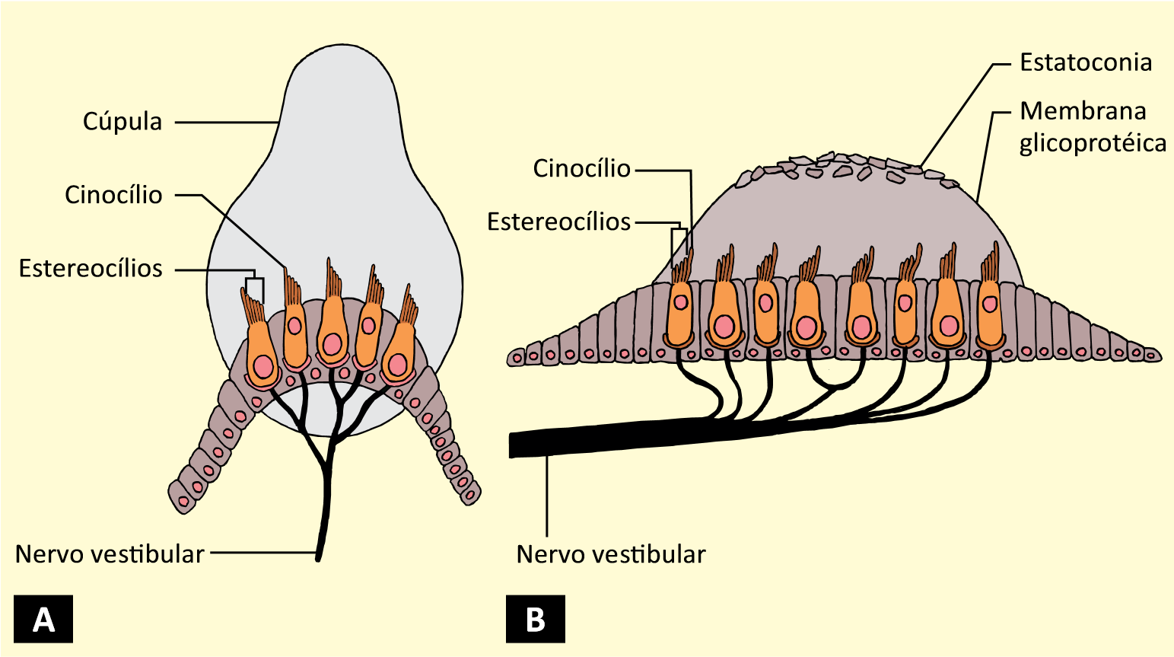

**Figura 1:** Representação anatômica das estruturas acometidas da orelha interna. A- Crista ampular B- Mácula.4

**CONSIDERAÇÕES FINAIS**

Por ser uma doença que se desenvolve progressivamente, é imprescindível o início do tratamento de otites em fase inicial, ouseja**,** antes que se agrave e avance para o sistema nervoso, quando podem ocorrer alterações que permanecerão no animal de forma irreversível, podendo acometer sua qualidade de vida.